BRUGES

L'histoire de Bruges commence il y a 2000 ans environ. De cette époque-là, Bruges fait du commerce avec tous ses voisins. Son nom vient d'ailleurs du norvégien ancien "Bryggja", signifiant "quai". Il apparaît dans des documents et sur des pièces de monnaie dès le milieu du IXe siècle. En ce temps-là, Bruges possédait déjà un château fort (le Burg), qui permit à la ville d'échapper aux pillages des Normands. Ce qui explique que le commerce entre Bruges et la Scandinavie, le territoire des Normands, aura été maintenu.
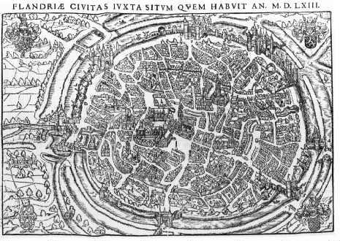
Bruges servit donc très tôt de port international. Son centre commercial le plus ancien et le port datant du début du Moyen Age furent accessibles à partir de la mer jusqu'aux alentours de 1050. Le second centre urbain situé en dehors du Burg se trouvait près de l'actuelle Steenstraat et de l'Oude Burg. C'est là que la ville se développa le plus jusq'en 1100 environ. Les deux plus vieilles églises paroissiales de Bruges datant du IXe siècle, à savoir l'église Notre-Dame et la cathédrale Saint-Sauveur, se dressent aux abords de ce quartier.
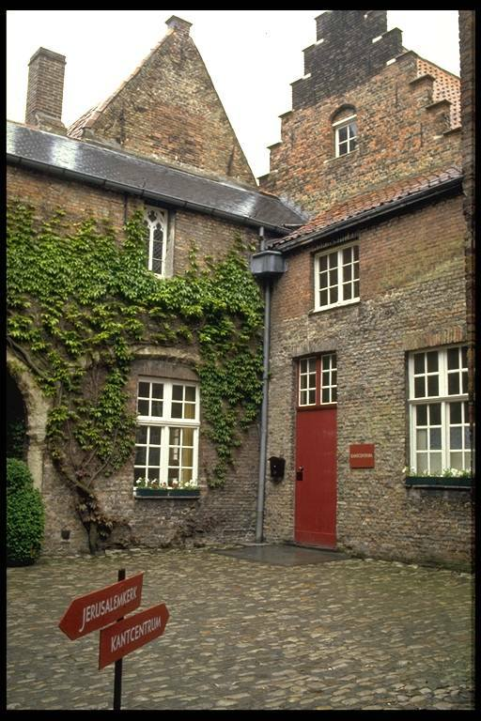
Au XIe siècle, Bruges était devenu un centre d'affaires de niveau européen. Mais, durant cette période, le lien naturel de Bruges avec la mer s'enlisa. En 1134, une grande marée changea l'aspect de la zone côtière flamande. C'est alors qu'apparut un estuaire profond, le Zwin, qui allait jusqu'à la localité actuelle de Damme. Si la ville resta reliée à la mer par un canal venant du Zwin, elle dut néanmoins avoir recours à plusieurs avant-ports comme Damme et Sluis.

C'est ainsi que Bruges put devenir, durant le Moyen Age, le principal centre commercial de l'Europe du Nord-ouest. A cette époque, la Flandre était d'ailleurs l'une des zones les plus urbanisées d'Europe. Les draps et les tissus en laine de qualité supérieure étaient exportés dans toute l'Europe à partir de Bruges. Du XIIIe au XVe siècles, Bruges comptait entre 40.000 et 45.000 habitants, c'est-à-dire deux fois plus que la population actuelle de la vieille ville. Au XIVe siècle, Bruges était devenue une riche ville portuaire. Des marchands de l'Europe septentrionale et méridionale s'y rencontraient. Ils collaboraient avec des agents et des hôteliers brugeois pour leur commerce. Cette ville était le centre de production des draps flamands mais aussi de nombreux produits artisanaux. A cette époque, on trouvait déjà à Bruges de véritables banquiers d'origine brugeoise et italienne. Les marchands pouvaient y ouvrir un compte courant, transférer de gros montants, échanger des devises et même payer en billets.
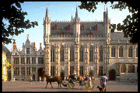Bruges fut toutefois régulièrement agitée par des troubles au cours du Moyen Age. Les différences de revenus entre les classes populaires (les "artisans") et les commerçants-entrepreneurs (les "Patriciens") étaient énormes et il y avait une importante classe moyenne. Les violentes insurrections comme celles de 1280 et de 1436-1438 furent brutalement réprimées. Lors de la révolte de 1302, la classe populaire choisit de prendre parti pour le comte de Flandre contre le roi de France et la classe dominante. Cette lutte, dans laquelle Bruges joua un rôle de premier plan, se termina par la victoire des artisans et du comte de Flandre lors de la bataille des Eperons d'or, le 11 juillet 1302. Cette date historique est aujourd'hui celle de la fête de la communauté flamande de Belgique.
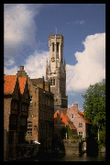
Le XIVe siècle, qui fut pour Bruges et la Flandre une période de crises, d'insurrections, d'épidémies, d'agitation politique et de guerres, se termina par la fusion dynastique de la Flandre et de la Bourgogne. L'époque bourguignonne de Bruges débuta en 1384. Pendant un siècle, la ville resta le principal centre d'affaires international au nord des Alpes. L'industrie drapière fut progressivement remplacée par les produits de luxe, les services bancaires et l'artisanat. La cour bourguignonne procura un pouvoir d'achat considérable à la population locale. Celui-ci fut renforcé par les marchands étrangers et leurs contacts internationaux allant du Portugal à la Pologne. La ville connut une prospérité croissante et sa richesse et son luxe impressionnaient les voyageurs. L'art et la culture s'épanouirent mieux que jamais. Cette période prospère toucha à sa fin lors de la mort de Marie de Bourgogne en 1482. A cause de l'insurrection contre son mari Maximilien d'Autriche veuf, Bruges fut victime, pendant dix ans, d'une instabilité politique et de violence militaire. La richesse locale disparut de la ville en même temps que la cour bourguignonne et les marchands internationaux.
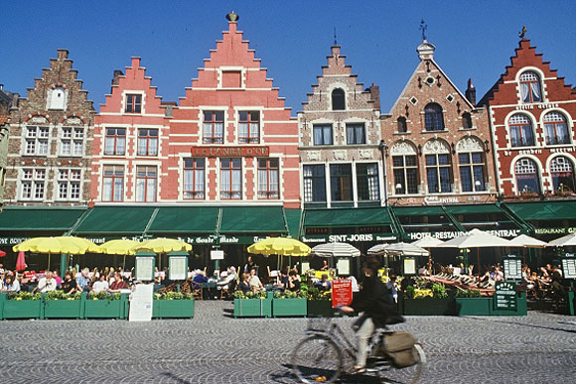
Même si Bruges put se redresser quelque peu au XVIe siècle, elle avait définitivement perdu sa première place en faveur d'Anvers. Bruges resta toutefois un centre régional important entretenant une multitude de contacts commerciaux avec l'étranger et possédant un secteur artistique florissant. La scission des Pays-Bas, qui fut définitive à partir de 1584, entraîna le déclin de la ville.
Vers 1600, Bruges était une ville de province, dotée d'une fonction maritime modeste. Les Brugeois conservèrent néanmoins leur sens du commerce aux XVIIe et XVIIIe siècles et la vie commerçante garda sa nature internationale. Les armateurs et les marchands brugeois continuaient à faire du commerce avec l'empire espagnol, l'Angleterre et les Indes occidentales et orientales.
Bruges resta passive durant la période révolutionnaire de 1789 à 1830. La première révolution industrielle la toucha à peine. Vers 1850, Bruges était la ville la plus pauvre du pays. La bourgeoisie parlait français tandis que la population illettrée ne connaissait que le dialecte local. La vie publique était entièrement francisée jusqu'en 1885. Guido Gezelle (1830-1899), le plus grand poète néerlandophone du XIXe siècle, était pourtant Brugeois. Bruges dut sa célébrité dans la littérature européenne au roman "Bruges la Morte" de Georges Rodenbach (1892), qui la décrit comme une ville endormie et morte mais mystérieuse.
Lors de la parution de "Bruges la Morte", Bruges venait pourtant d'entreprendre plusieurs projets ambitieux. Le nouveau port maritime, inauguré à Zeebrugge en 1907, ne connut sa véritable éclosion que durant le dernier quart du XXe siècle. Depuis la fin du XIXe siècle, Bruges est réputée en Europe comme ville d'art et centre touristique. Ses monuments, ses musées et surtout son paysage urbain historique intact font chaque année le bonheur de plusieurs millions de touristes. Le port de Zeebrugge et le patrimoine historico-culturel de Bruges confèrent à la ville une dimension européenne et internationale.
Notre impression de cette ville était très bonne. On a bien aimé le grand centre historique avec des vieilles maisons richement décorées, des églises immenses et des rues étroites.
Partout il y a de petits magasins où on vend des souvenirs, des cartes postales de la ville et surtout des pralines. Devant ces magasins passent des charettes tirées par des chevaux, les touristes assis dedans, peuvent admirer la ville. L´atmosphère y est extraordinaire .
Si on doit nommer les endroits les plus sympathiques de la ville, on doit mentionner la Maison de Béguine, le lac d´amour, le réseau des canaux et la vieille mairie. Il serait plus simple de parler des endroits, qui ne sont pas beaux au centre de Brugee.
En passant dans les rues de cette ville, nous pouvons l´entendre nous raconter son histoire…

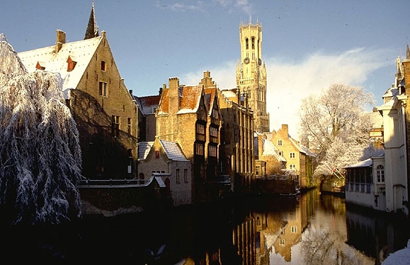
Martin Koudela, Adam Matušek, Jan Vlček 4AF 2005

